台北市至善國民中學105學年第2學期
交通安全宣導與HS150自行車體驗課程
第一次行前會議3月22日
- 開會時間: 106年 3 月 22 日(星期 三 ) 8 時 15 分~ 10 點 00 分
- 地點: 會議室
- 主席: 林正洲 校長 紀錄:張凱翔
- 出席人員: 畢健華.葉慧玲.呂美蓮.黃匡倫.李曉瑩.張凱翔.鄭之瑀.
林宏彥.林欣怡.王怡雯.蔡雅婷
伍. 討論議題:
- 宗旨:為倡導全民體育，推廣交通安全與HS150及融合課程，進而提升本校身心健康，特舉辦本活動。
- 主辦單位:學務處.生教組.體育組
- 活動時間:106年3月29日
- 地點路線:至善國中至芝山岩
- 交通工具:<1>學校教師與導護家長騎乘學校自行車共14台
<2>學生騎乘 u bike微笑單車
- 參與學生:全校7年級學生共40位

- 行程規畫表如下:
時間 | 流程 | 備註
12:30 | 導護家長與行政老師集合
12:45 | 分配隨隊老師與機動組老師
13:10 | 全校7年學生至總務處前集合
13:15 | 說明交通安全貴則與學生安全叮嚀
13:25 | 領取自行車安全帽
13:30 | 全校大合影.準備出發
13:45 | 步行至故宮廣場取車
14:00 | 河堤集合與休息並清點人數
14:15 | 到達芝山岩並寫學習單
15:10 | 芝山岩廣場集合清點人數
15:20 | 回程
15:40 | 回程至故宮還自行車
15:45 | 全7年步行回至善國中
16:00 | 安全到校集合放學

陸. 臨時動議: 無
柒. 散會;

台北市至善國民中學105學年第2學期
交通安全宣導與HS150自行車體驗課程
第二次行前會議3月28日
壹.開會時間: 106年 3 月 28 日(星期二)14 時05分~15點00分
貳.地點: 校長室
參.主席: 林正洲 校長 紀錄:張凱翔
肆.出席人員: 畢健華.葉慧玲.呂美蓮.黃匡倫.李曉瀅.張凱翔.
伍.討論議題:
1.說明當天安全流程與安全防護:
決議:當天流程確定於第一次會議時間與人員
2.行程規劃路線確定:
決議:路線 附件1
陸.臨時動議: 無
柒.散會

附件一
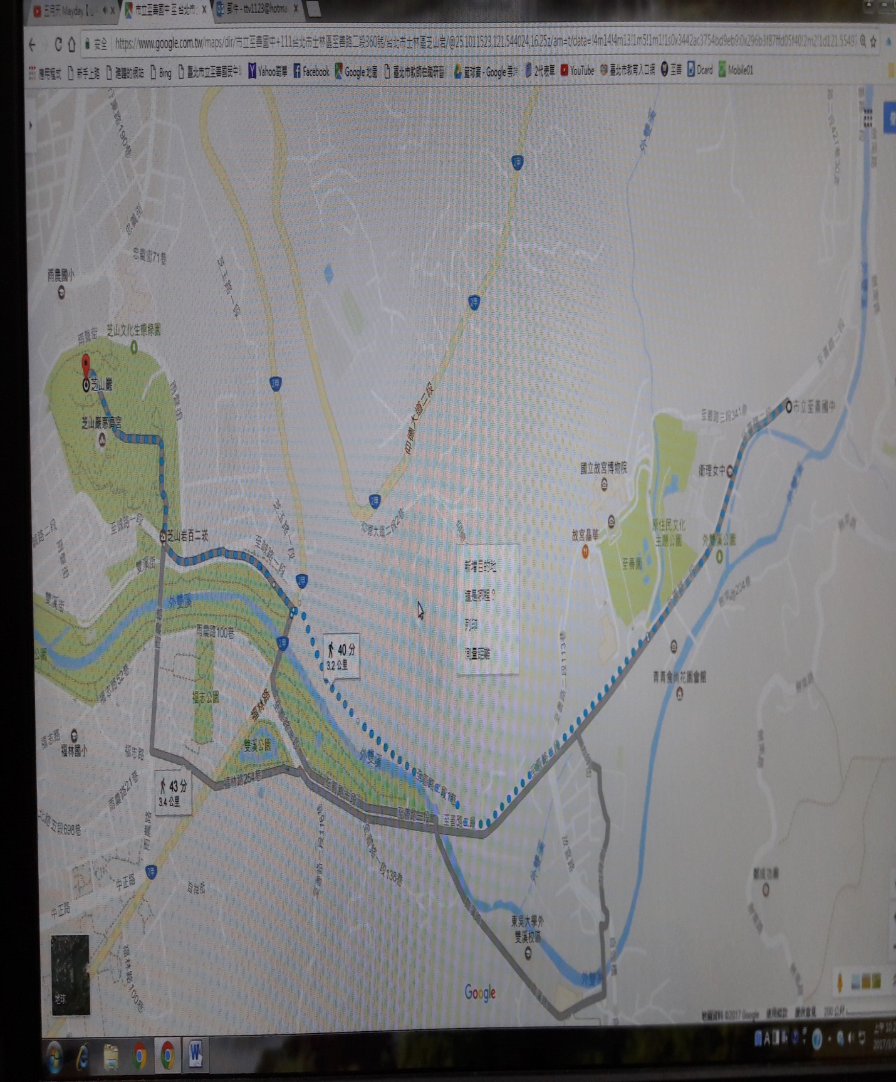

台北市至善國民中學105學年第2學期
交通安全宣導與HS150自行車體驗課程
成果表:
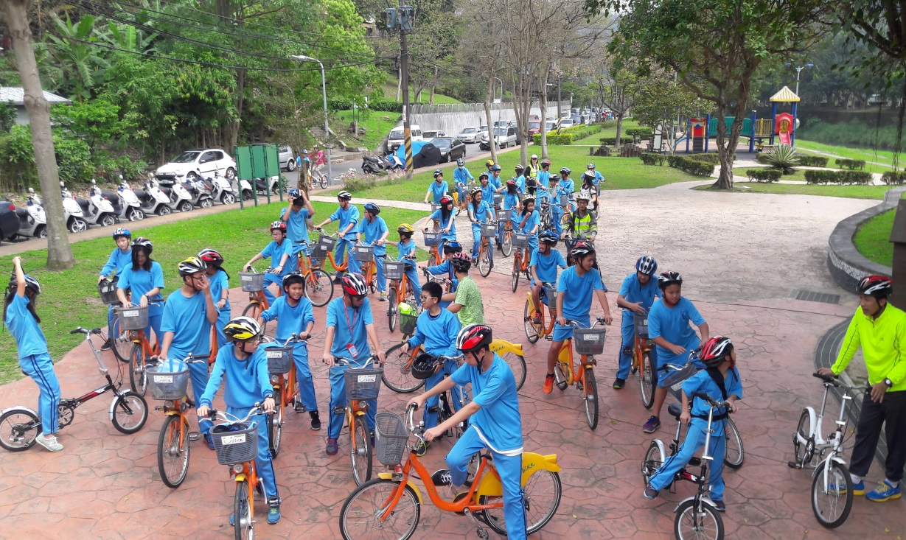
河堤集合
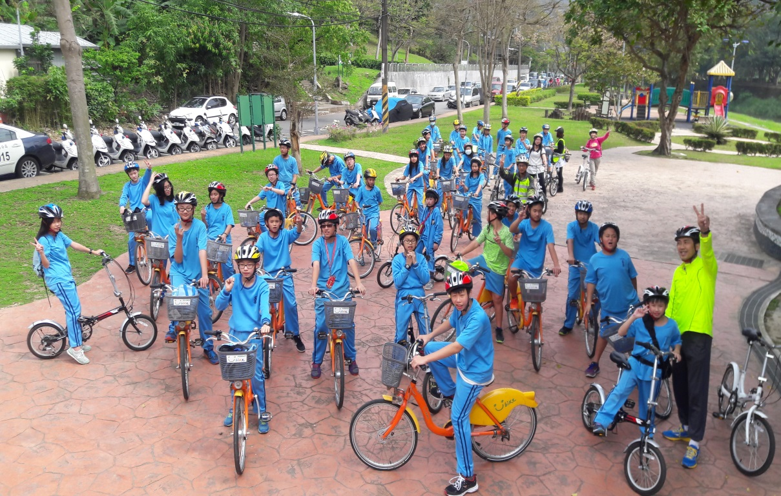
河堤集合

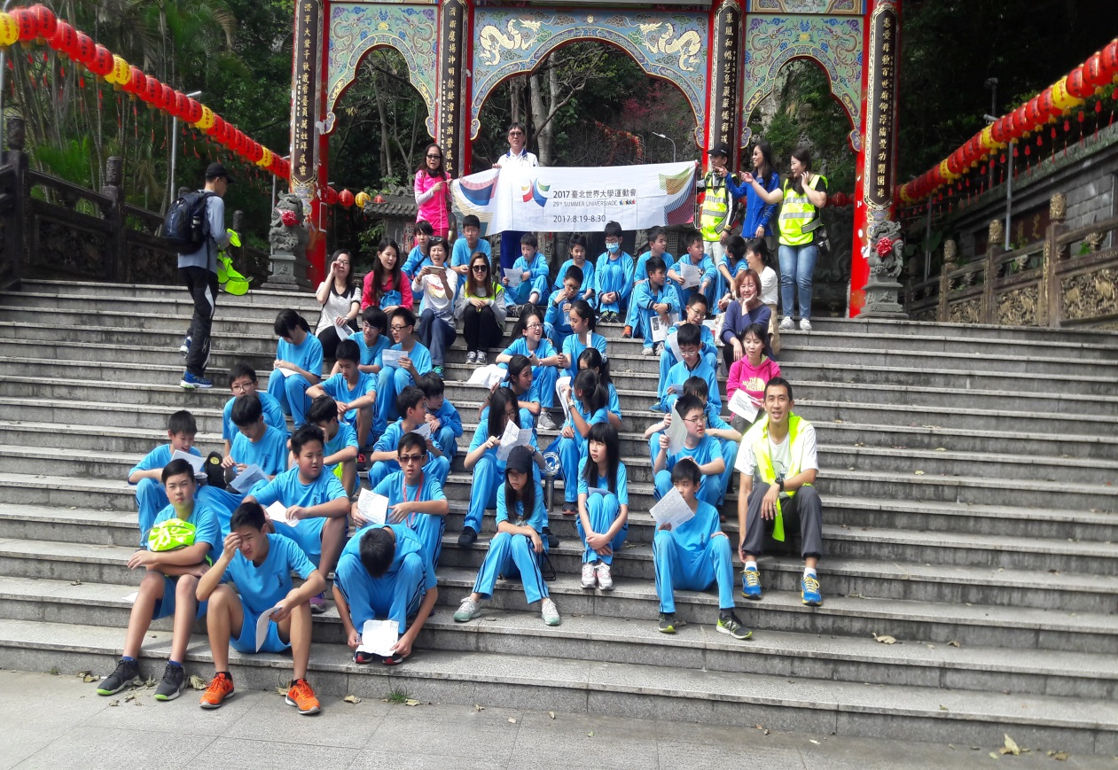
全體七年級芝山岩山下集合並融入世大運教學
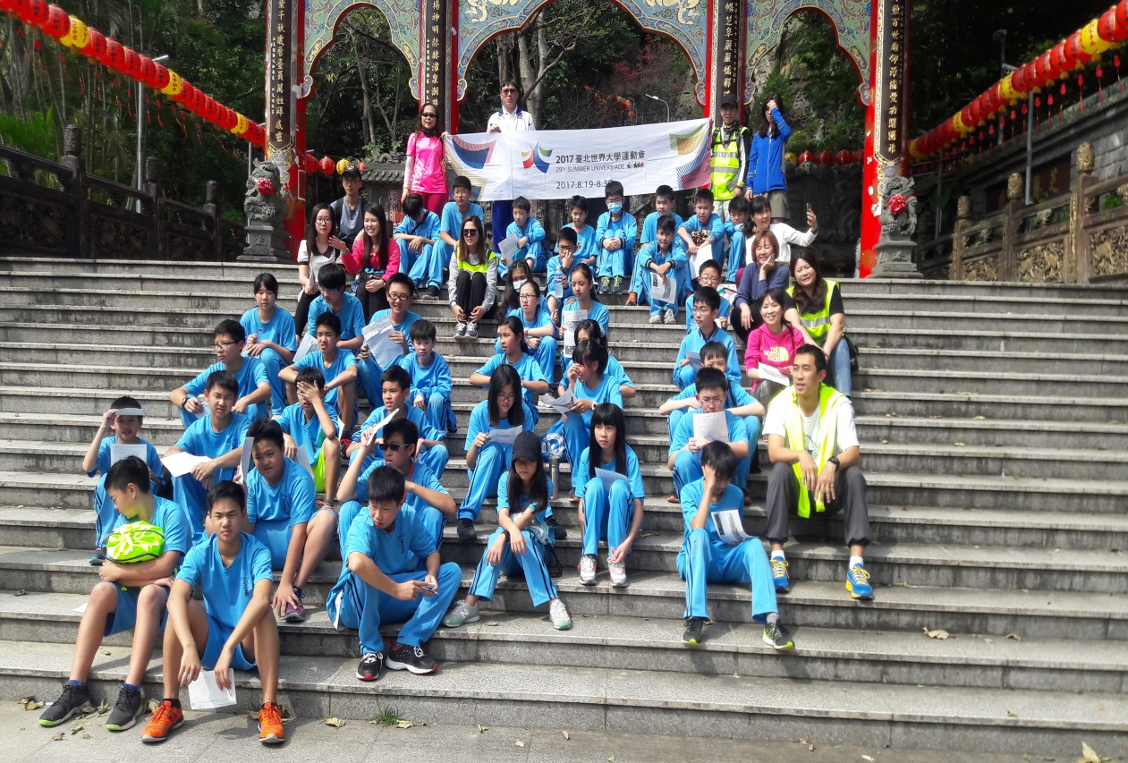
全體七年級芝山岩山下集合並宣導交通安全

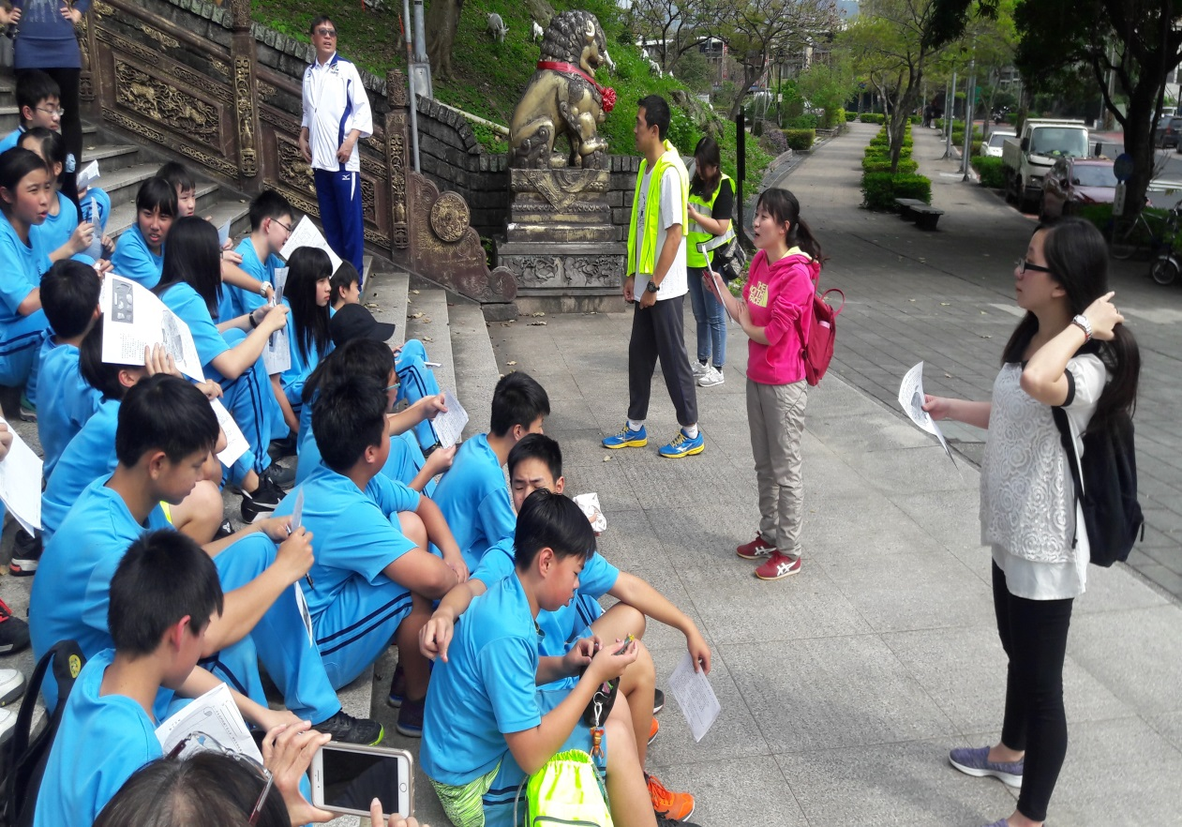
全體七年級芝山岩山下集合並融入世大運教學
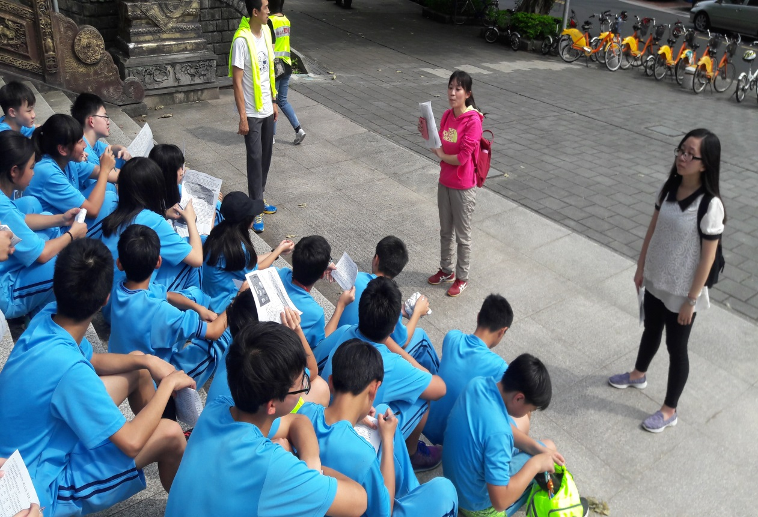
全體七年級芝山岩山下集合並宣導交通安全

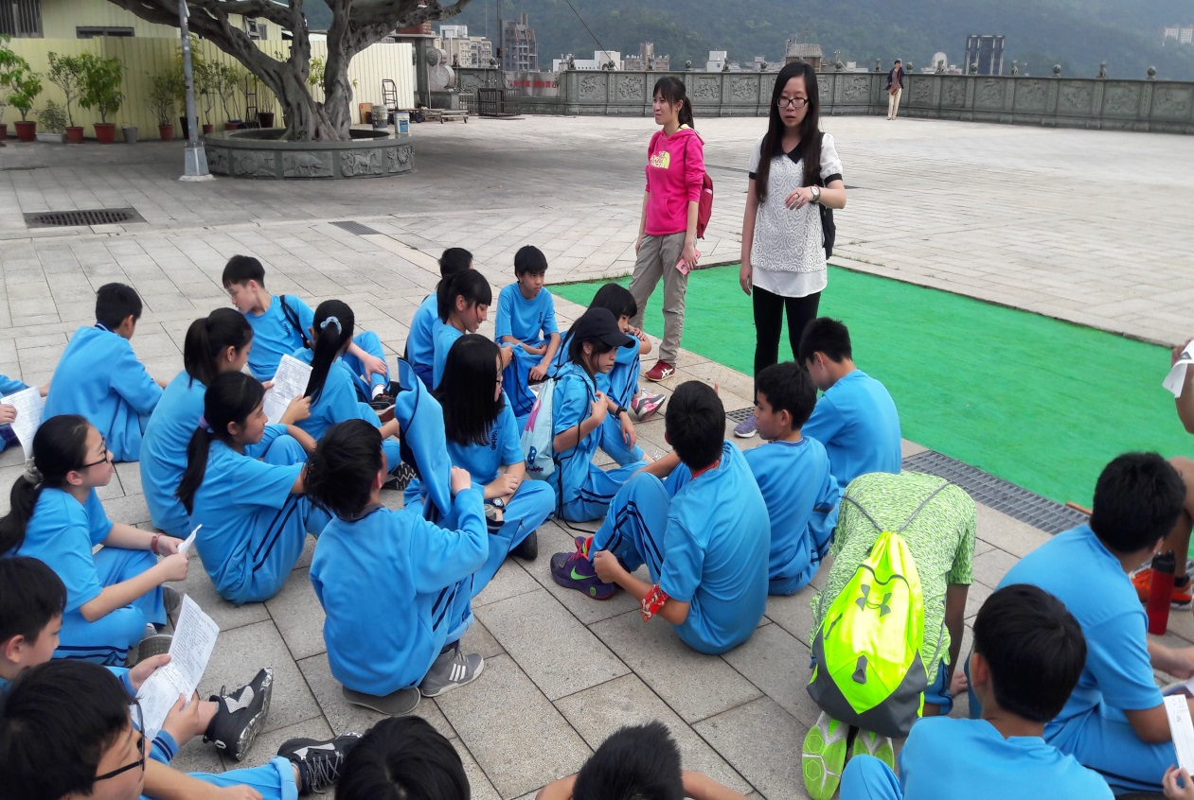
全體七年級芝山岩廣場集合宣導交通安全
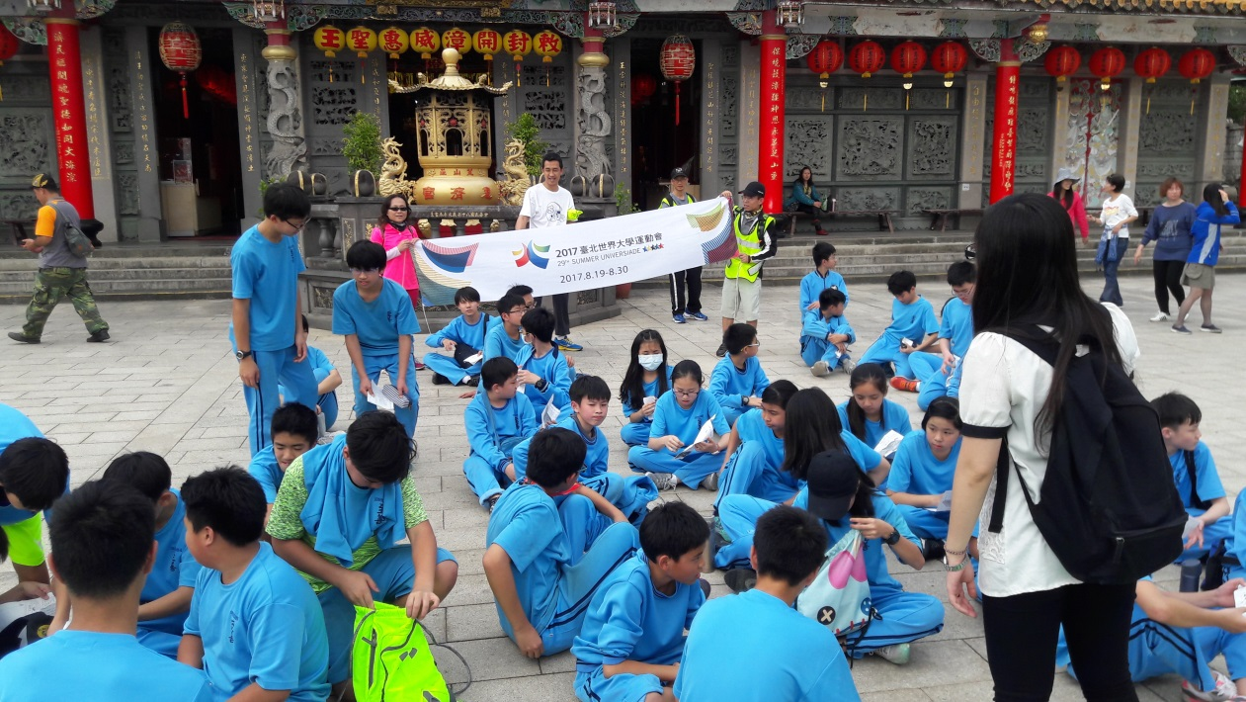
全體七年級芝山岩廣場集合宣導交通安全

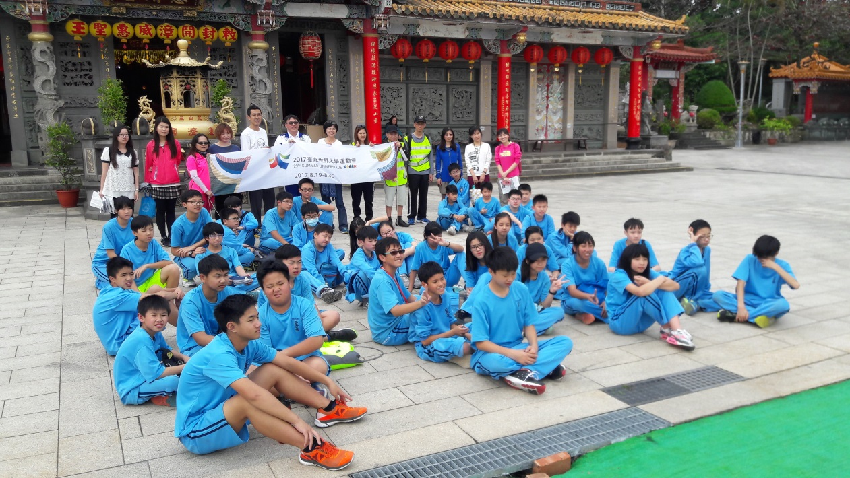
全體七年級芝山岩廣場集合宣導交通安全
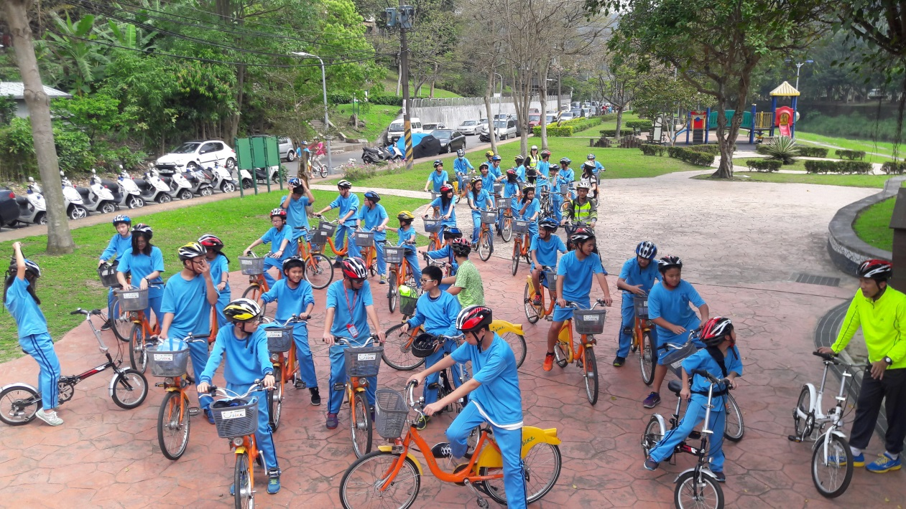
全體七年級回程

